Что нужно знать о насилии?
Виды насилия над детьми: физическое насилие; пренебрежение нуждами; психологическое насилие; сексуальное насилие.
Физическое насилие - это преднамеренное нанесение травм и (или) повреждений ребенку, которые вызывают серьезные (требующие медицинской помощи) нарушения физического, психического здоровья, отставание в развитии.
Пренебрежение основными нуждами ребенка (моральная жестокость) - это отсутствие со стороны взрослых заботы о нем, а также недобросовестное выполнение обязанностей по воспитанию ребенка, в результате чего его здоровье и развитие нарушаются.
Психологическое (эмоциональное )насилие– это однократное или постоянное психическое воздействие на ребенка или его отвержение со стороны взрослых, вследствие чего у ребенка нарушаются эмоциональное развитие, поведение и способность к социализации.
Сексуальное насилие - это вовлечение ребенка в сексуальные действия, носящие характер сексуальной эксплуатации.
Последствия жестокого обращения с детьми в семье: прежде всего у ребенка формируется заниженная самооценка, агрессивное, аморальное, преступное поведение; дети совершают самовольные уходы из дома, вступают в религиозные секты, объединяются в неформальные группы с криминальной и фашисткой направленностью; переносят модели негативного поведения во взрослую жизнь.

Акция
«Синяя лента»
Символом борьбы с жестоким обращением над детьми стала синяя лента. Символизирует синяя ленточка - своего рода персональное обязательство никогда не совершать актов насилия над детьми.
Почему синий цвет? Синий цвет символизирует синяки и напоминает о том, что необходимо защищать детей от насилия и жестокого обращения.

Ставропольский край, Курский район, ст.Курская, пер.Школьный,4а Тел.: 8 (87964) 6-50-96 Сайт: курский-срцн.рф

Государственное казенное учреждение социального обслуживания
«Курский социально-реабилитационный центр для несовершеннолетних «Надежда»

отделение социальной диагностики и социально-правовой помощи

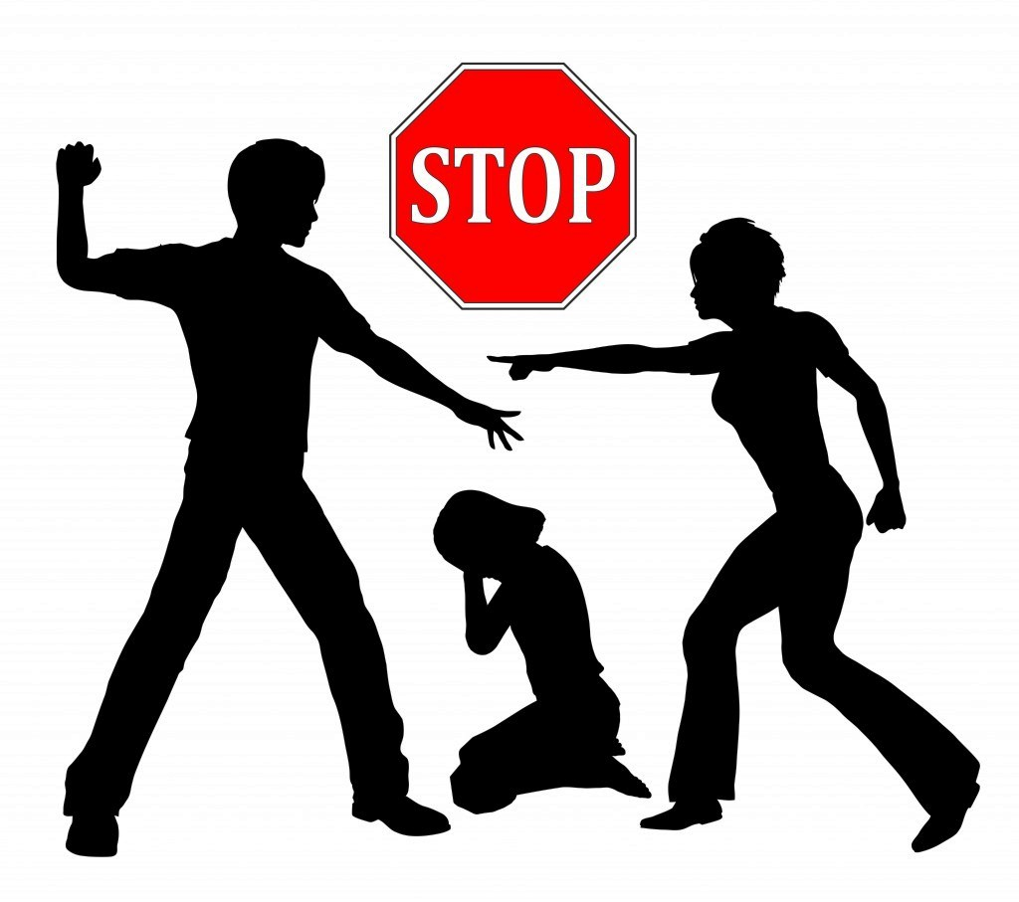

ст. Курская, 2018 год

Жестокое обращение с детьми – это любое поведение в отношении ребёнка, которое нарушает физическое или психическое благополучие, ставя под угрозу состояние его здоровья и развития.
По данным статистики ежегодно в России около 17 тысяч детей разного возраста становятся жертвами насильственных преступлений. Каждый год около двух миллионов детей избиваются родителями, более 10 тыс. несовершеннолетних становятся инвалидами в результате совершения против них преступлений. У 10% этих детей побои заканчиваются смертью, и 2 тыс. детей кончают жизнь самоубийством.
Ребенок становится полноценной личностью под влиянием различных факторов, первым из которых является семья. Воспитание ребенка, забота о его здоровье и благополучии требуют от родителей много сил и терпения. Даже в благополучных семьях, где родители испытывают искреннюю любовь и привязанность к своим детям, могут использоваться телесные наказания, запугивание, лишение ребенка общения или прогулки. Но не всегда родители знают, что это нарушение прав детей, причина возможных отклонений в психическом и физическом развитии ребенка и формы насилия или жестокого обращения, за которые они могут привлекаться к ответственности.

Родители должны при каждом удобном случае обсуждать с ребенком, как необходимо вести себя в угрожающей ситуации:
1. Убегай от опасности. Беги в ближайшее безопасное место. Родители должны помочь детям определить все безопасные места по маршруту, которым пользуется ребенок каждый день (школа, магазин, соседи, дом).
2. Громко кричи и не прекращай кричать, пока не окажешься в безопасности. Эта стратегия требует практики, поскольку детей учат тому, что во многих случаях кричать некрасиво.
3. Определите безопасные и опасные секреты. Безопасные секреты не заставляют ребенка испытывать чувство страха. Такие секреты в конечном итоге поверяются кому-нибудь. Небезопасные секреты часто заставляют детей испытывать страх или стеснение. Опасным секретом всегда нужно поделиться со взрослым, который поможет тебе.
4. Вместе со своим ребенком постоянно вспоминайте имена безопасных взрослых. Безопасные взрослые - это взрослые, которые выслушают ребенка, поверят ему и помогут. Помните, что ребенку кроме матери и отца нужны другие взрослые. Учителя, бабушка, дедушка, друзья, соседи - все эти люди могут быть безопасными взрослыми для вашего ребенка.
5. Разрешите своему ребенку говорить слово "нет". Многие дети считают, что взрослым нельзя отказывать и что их за это накажут. Однако дети должны понять, что им нужно говорить "нет" любому взрослому, который их привлекает своими просьбами или требованиями.
6. Твое тело принадлежит только тебе, я разрешаю и помогаю тебе заботиться о нем.
7. Всякий раз, когда у тебя возникают проблемы, неважно, пугают они тебя или заставляют стыдиться, я выслушаю тебя, поверю тебе и помогу. Это, наверное, одно из самых важных откровений, поскольку дети часто думают, что им никто не поверит.

Рекомендации для родителей, чьи дети постоянно подвергаются моральному унижению со стороны взрослых или сверстников:
- Не упрекайте ребенка за то, что он не рассказал об этом раньше или ничего не сделал, чтобы предотвратить случившееся.
- Поговорите с ребенком, определите источник конфликта, стресса, напряжения в отношениях.
- Дайте понять ребенку, что вы понимаете его и верите ему.
- Поставьте в известность классного руководителя и администрацию школы.
- Старайтесь вызвать на доверительный разговор о случившемся и уточните время происшествия.
- Постарайтесь своим поведением вселить веру в свои силы, будущее.
- Расскажите ребенку о необходимости выражать свои чувства и убедите его, что это естественно. Каждый имеет определить основную трудность, проблему.
- Уменьшите чувство вины, убедите, что ребенок не виноват в случившемся.
- Помогите ребенку осознать наличие у него резервных возможностей, вместе с ним найдите выход из создавшегося положения.
- Убедите ребенка, что он обязательно преодолеет свои переживания, а состояние, в котором он находится, пройдет, но для этого нужно время.
- Приветствуйте позитивное общение со сверстниками и значимыми взрослыми, поощряйте посещение секций, кружков и не позволяйте полностью изолироваться от своего постоянного окружения, близких людей.
- Предложите ребенку различные материалы для творчества, что позволит выразить чувства, снять напряжение.

